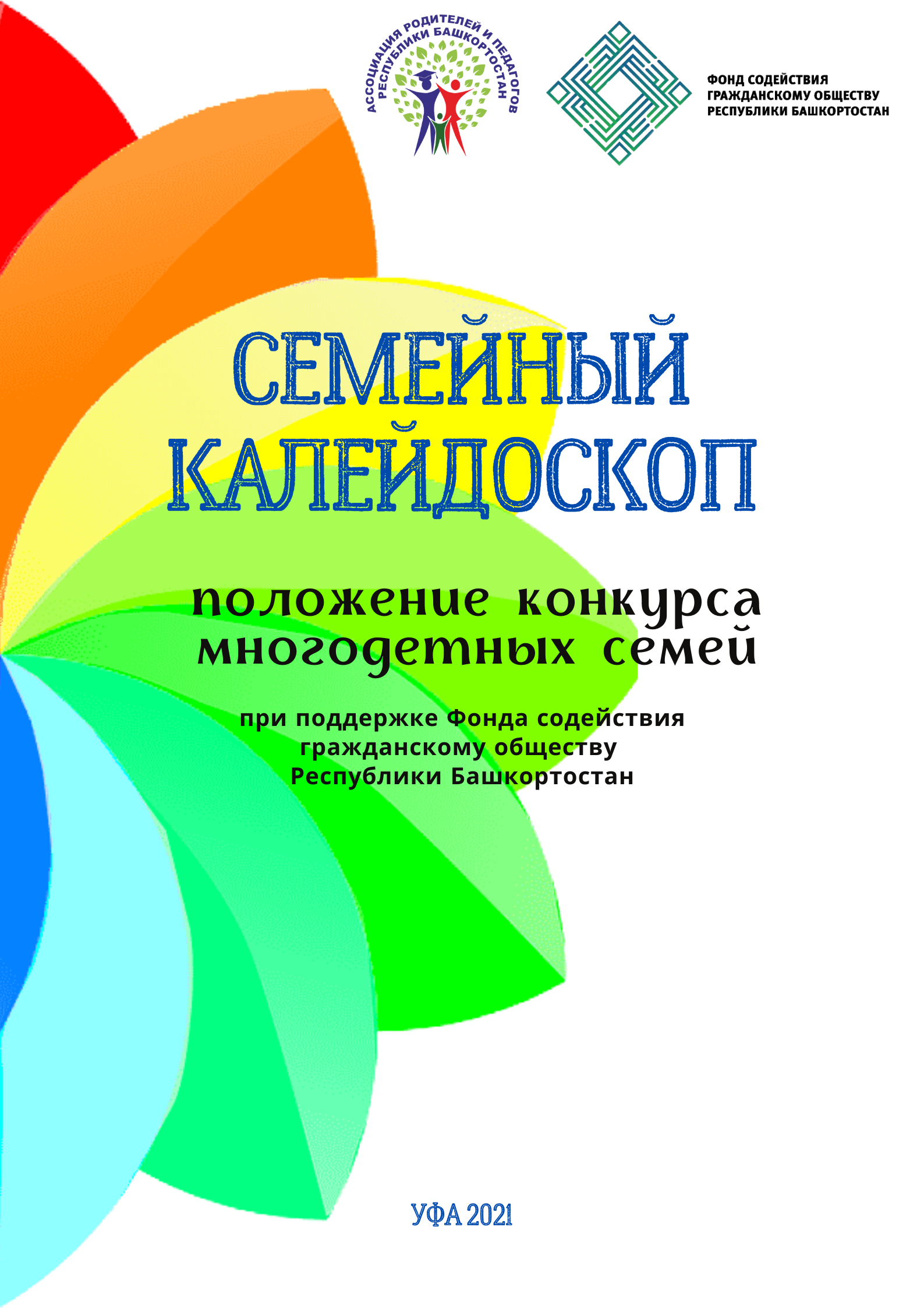

I. Общие положения
1.1. Настоящее Положение создано в рамках проекта «Многодетный Башкортостан – палитра семейного счастья», победителя Конкурса на предоставление грантов в форме субсидий из бюджета Республики Башкортостан и гранта Президента Российской Федерации и определяет порядок проведения конкурса многодетных семей «Семейный калейдоскоп» (далее Конкурс).
1.2. Организатором Конкурса является АССОЦИАЦИЯ РОДИТЕЛЕЙ И ПЕДАГОГОВ РЕСПУБЛИКИ БАШКОРТОСТАН.
1.3. Конкурс проводится при поддержке Фонда содействия гражданскому обществу Республики Башкортостан, Министерства образования и науки Республики Башкортостан, Министерства семьи, труда и социальной защиты населения Республики Башкортостан, федерального журнала «Дошкольный мир» для родителей и педагогов, партнеров проекта.
1.4. Конкурс проводится в два этапа:
1 этап (заочный) – конкурсный отбор творческих работ многодетных семей;
2 этап (очный) – проведение АРТ-Фестиваля многодетных семей «Семейная палитра» (далее Фестиваль), церемонии награждения победителей.
1.5. Цели Конкурса:
– содействие развитию семейных ценностей и укрепление благополучия многодетных семей через создание возможностей для сохранения семейных творческих и ремесленных традиций, основанных на межпоколенных связях, жизненных и профессиональных династий Республики Башкортостан;
– создание условий для последовательной системной реализации семьями своей социальной активности по достижению социально-экономического благополучия региона;
– содействие обмену лучшими практиками среди участников фестиваля;
– реализация проектов активных семей на территории Республики Башкортостан;
– повышение общественного престижа социально активных семей.
1.6. Задачи Конкурса:
– организация выявления, сохранения, продвижения лучших семейных творческих и ремесленных традиций, династий среди многодетных семей Республики Башкортостан;
– демонстрация обществу через масс-медиа и социальные сети портрета современных больших семей – социально активных и творчески талантливых, передающих созидательный настрой достижения жизненного успеха;
– популяризация семейных ценностей;
– раскрытие творческого потенциала семей;
– мотивация семей, проживающих в регионе, к участию в общественной жизни, популяризация личной ответственности жителей республики за качество жизни, тиражирование практики;
– вовлечение новых семей в социально-активную деятельность и развитие наставничества.

II. Участники Конкурса
2.1. Социально-активные многодетные семьи, в том числе воспитывающие детей с ограниченными возможностями здоровья, проживающие в Республике Башкортостан, увлеченные возрождением и сохранением ремесел, многодетные династии, творческие семьи, а также семьи, осуществляющие добровольческую (волонтерскую) деятельность, реализующие социально значимые программы и проекты.

III. Условия проведения Конкурса
3.1. Конкурс проводится по трем номинациям:
– Счастье ремесла;
– Семейное творчество;
– Социально активная семья.
3.2 Многодетная семья-участник представляет на Конкурс видеоролик в одной из выбранных номинаций о семейном ремесле, творчестве или о реализации социально значимых программ и проектов, которые способствуют сохранению традиционных семейных ценностей, развитию творческого потенциала каждого члена семьи, а также раскрывающий социальную активность семьи (волонтерская деятельность, наставничество и пр.).
3.2.1 В видеоролике важно показать, как совместная деятельность повлияла на воспитание детей, создать интересную сюжетную линию.
3.2.2 Видеоролик может быть снят в жанре сказки, живого рассказа, современного документального кино, немого кино, мини-мюзикла, связанного с различными ремеслами: гончарное, кузнечное, плотницкое, столярное, прядильное, пекарное, сапожное, ювелирное или с творческим увлечением семьи: музыкальное творчество, литература и театр (написание произведений, декламирование, посещение спектаклей и выступлений, игра в театре), а также с реализацией социально значимых программ и проектов: волонтерство, наставничество и т.д.
3.3. Заявки на участие в Конкурсе принимаются с 1 ноября 2021 г.
по 31 декабря 2021 г. (включительно).
3.4. По итогам Конкурса выявляются победители, обладатели 1, 2, 3 места в каждой номинации.
3.4.1. Лучшие семьи, прошедшие конкурсный отбор, станут участниками Фестиваля.
3.4.2. Обладатели первых мест в каждой номинации примут участие в съемке фильма «Многодетная семья – гордость нации». Съемочная группа, будет осуществлять съемку фильма по месту проживания каждой многодетной семьи. Фильм расскажет о быте семьи, процессе семейного ремесла, творчества или социально значимого проекта. Зрители смогут узнать премудрости семейного воспитания от абсолютных победителей.

IV. Требования к конкурсным работам
4.1. Конкурсный материал оформляется в виде видеоролика в любом удобном для конкурсанта формате.
4.2. Требования к видеоролику:
– длительность – не более 3-х минут;
– хорошее качество изображения и звука;
– первый кадр обязательно должен включать в себя название фильма, фамилию семьи и наименование города/района, который она представляет;
– использование специальных эффектов приветствуется;
– оригинальность сюжета;
– участие всех членов семьи в ролике;
– наличие кадров о ремесле или творческом увлечении семьи, о социальной активности семьи, объединяющих всех членов семьи.

V. Порядок подачи конкурсной работы и участия в Фестивале
5.1.Заявка на конкурс подается с помощью сервиса «Google формы» по ссылке: https://forms.gle/DpS9BfnJcBDRPKQu5

VI. Критерии оценки творческих работ
6.1. Работа оценивается жюри тайным голосованием (по 5-балльной системе).
6.2. Оценка видеоролика осуществляется по следующим критериям:
– хронометраж фильма (не более 3-х минут).
– оригинальная сюжетная линия;
– качество изображения и звука;
– наличие первого кадра с названием фильма, фамилией семьи и наименованием региона, который представляет семья;
– участие всех членов семьи в видеосюжете;
– наличие кадров о ремесле или творческом увлечении семьи, или социальной активности семьи, объединяющих всех членов семьи.

VII. Подведение итогов Конкурса, работа Фестиваля
7.1. Церемония награждения победителей и участников Конкурса пройдет в марте 2022 г. в рамках Фестиваля адрес, точная дата и время будут сообщены дополнительно).
7.2. На Фестивале будут работать: зона презентаций и мастер-классов многодетных семей, выставка творческих работ фото- и видеозона, консультационная зона, анимация для детей.
7.2.1. Семьи-победители оформят площадки и представят свои достижения (награды, грамоты, медали), образцы творческой деятельности; проведут мастер-классы для гостей Фестиваля.
7.3. Все участники и победители Конкурса будут отмечены дипломами, подарками и сувенирной продукцией. 15 видеороликов о положительных историях многодетных семей будут размещены на Семейном портале Республики Башкортостан.
7.4. Результаты Конкурса и фотоотчет о проведении Фестиваля будут отражены в социальных сетях и на сайтах организаторов.

VIII. Оргкомитет Конкурса
8.1. Для организационно-методического обеспечения проведения Конкурса создается постоянно действующий Оргкомитет.
8.2. Оргкомитет включает в себя представителей Министерства образования Республики Башкортостан, Министерства семьи, труда и социальной защиты населения Республики Башкортостан, Фонда содействия гражданскому обществу Республики Башкортостан, ведущих педагогов и общественных деятелей.
8.3. Оргкомитет оставляет за собой право не включать в число победителей работы, которые не соответствуют основным критериям, предъявляемым к ним и описанным в Положении Конкурса
Контакты Оргкомитета:
Бесчаскина Ирина Владимировна – руководитель проекта: 8 (347)216-37-35, 8917-794-08-05;
Алимова Вероника Викториевна - специалист по работе с муниципальными районами и городами РБ, образовательными организациями и семьями – 8917-349-60-28
Кишмария Мария Константиновна – PR-специалист проекта: 8 (347)216-37-35, 8917-803-90-43.

